１ 水溶液について，次の問いに答えなさい。
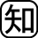⑴ 砂糖水における砂糖のように水にとけている物質を何といいますか。 （ ）
⑵ 砂糖水における水のように物質をとかす液体を何といいますか。 （ ）
⑶ 砂糖水のように，水で物質をとかしてつくった溶液を何といいますか。 （ ）
⑷ 次の質量パーセント濃度を求める式の（ ）にあてはまる語句を書きなさい。
×100
（ウ）
（ア）＋（イ）
×100 ＝
（ウ）
（エ）
質量パーセント濃度（％）＝

※（ア）＋（イ）＝（エ） ア（ ）イ（ ）ウ（ ）エ（ ）
⑸ 水180gに砂糖を20g加えて砂糖水をつくりました。この砂糖水の質量パーセント濃度は何％ですか。
（式）
（ ）
⑹ 固体をつくる粒が規則正しく並んだものを何といいますか。 （ ）
⑺ ろ過する方法として，正しいものはどれですか。次のア〜エから1つ選び，記号で答えなさい。
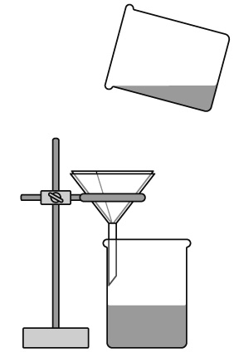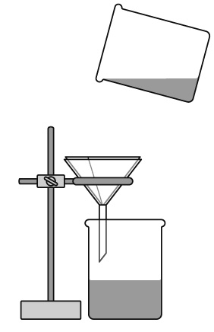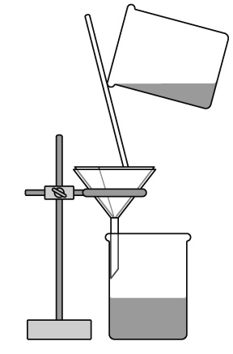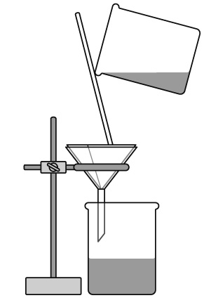 ア イ ウ エ

（ ）

２ 図は100gの水にとける硝酸カリウム，塩化ナトリウムそれぞれの質量と温度との関係を表したグラフです。次の問いに答えなさい。
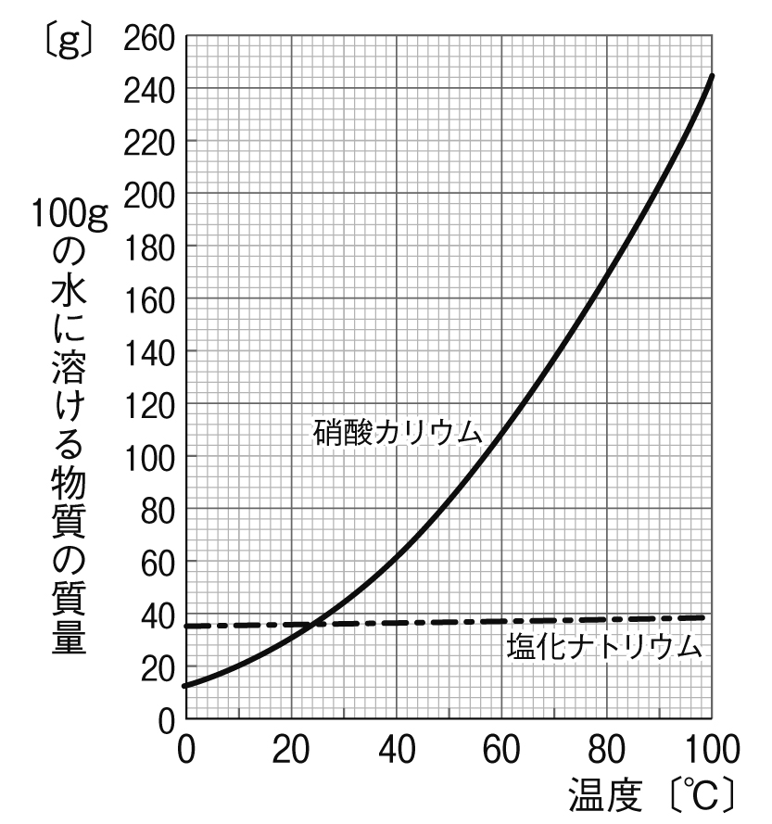⑴ 物質が，それ以上とけきれなくなった水溶液を何といいますか。
（ ）
⑵ 物質を100gの水にとかして⑴の状態にしたとき，水にとけた物質の質量の値を何といいますか。 （ ）
⑶ 40℃の水にとける硝酸カリウムと塩化ナトリウムの質量はどちらが大きいですか。 （ ）
⑷ 40℃の水100gに硝酸カリウムは最大何gとけますか。
（ ）
⑸ 80℃の水100gに硝酸カリウムは最大何gとけますか。
（ ）
⑹ 80℃の水100gに硝酸カリウムをとけるだけとかした水溶液の温度を40℃まで下げたとき，とけきれなくなって結晶として出てくる硝酸カリウムは，およそ何gですか。
（ ）
⑺ 水溶液の温度を下げたり水を蒸発させたりして，いったんとかした物質をより純粋な物質として取り出すことを何といいますか。 （ ）

